комитет образования, науки и молодежной политики Волгоградской области
государственное бюджетное профессиональное образовательное учреждение
«Волгоградский профессиональный техникум кадровых ресурсов»

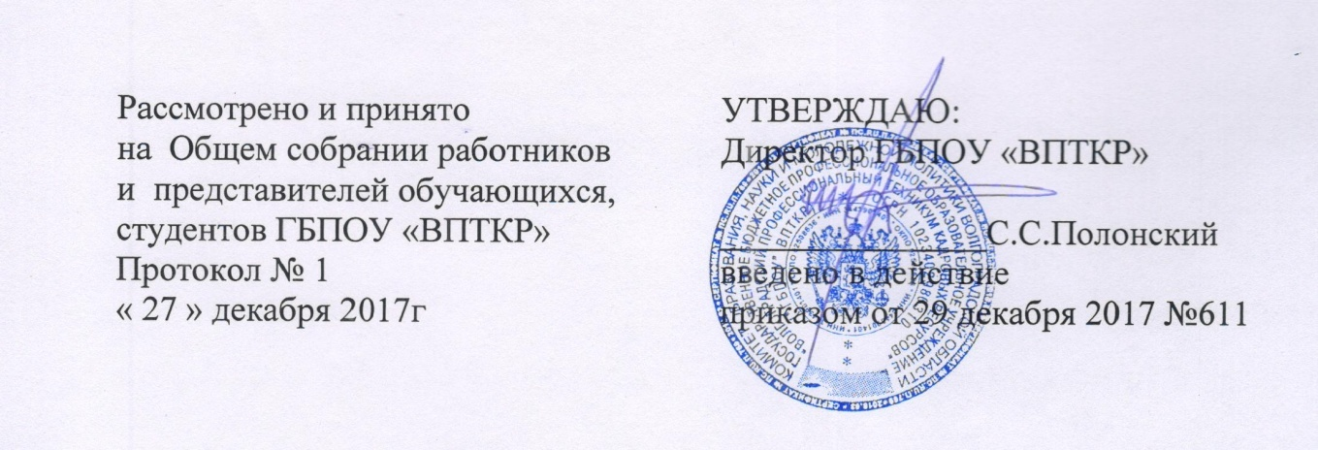

ПОЛОЖЕНИЕ
О РОДИТЕЛЬСКОМ КОМИТЕТЕ
ГБПОУ «ВПТКР»

1. ОБЩИЕ ПОЛОЖЕНИЯ
1.1 Настоящее Положение регламентирует деятельность родительского комитета техникума (далее Комитет), являющегося органом самоуправления техникума.
1.2 Положение о родительском комитете рассматривается и принимается на общем родительском собрании, заседании педагогического Совета техникума. Изменения и дополнения в настоящее Положение вводятся в таком же порядке.
1.3 Родительский комитет возглавляет председатель. Комитет подчиняется и подотчетен общему родительскому собранию. Срок полномочий Комитета - один год (или ротация состава Комитета проводится ежегодно на 1/3.).
1.4 Деятельность Комитета осуществляется в соответствии с Конвенцией ООН о правах ребенка, в соответствии с Федеральным законом РФ от 29.12.2012г. №273-Ф3 "Об образовании в Российской Федерации", Уставом техникума и настоящим Положением.
1.5 Решения Комитета являются рекомендательными. Обязательными для исполнения являются только те решения Комитета, в целях реализации которых издается приказ по техникуму.

2. ОСНОВНЫЕ ЗАДАЧИ
Основными задачами Комитета являются:
2.1.Содействие администрации техникума
- в совершенствовании условий для осуществления образовательного процесса, охраны здоровья и жизни обучающихся, свободного развития личности;
- в защите законных прав и интересов обучающихся;
- в организации и проведении общетехникумовских мероприятий; 2.2.Организация работы с родителями (законными представителями), студентов техникума по разъяснению их прав и обязанностей, значения обучения и воспитания в семье.

3. ФУНКЦИИ РОДИТЕЛЬСКОГО КОМИТЕТА
3.1.Содействие в оказании всесторонней помощи техникуму по обеспечению оптимальных условий для организации образовательного и воспитательного процесса:
- оказание помощи по развитию культурно-массовой и спортивно- оздоровительной работы среди студентов на основе добровольных пожертвований;
- совместно со студенческим Советом техникума рассматривает вопросы организации, благоустройства техникума, студенческого общежития силами студентов в свободное от занятий время;
- способствует улучшению условий труда, быта, отдыха студентов. 3.2.Координирует деятельность родительских комитетов в учебных группах. 3.3. Проводит разъяснительную и консультационную работу среди родителей (законных представителей) студентов об их правах и обязанностях. 3.4.Оказывает содействие в проведении учебно-воспитательных мероприятий в техникуме.
3.5. Совместно с администрацией контролирует организацию качества питания обучающихся, медицинского обслуживания обучающихся
3.6. Оказывает помощь администрации в организации и проведении родительских собраний.
3.7. Рассматривает обращения родителей, студентов, принимает решения в рамках своей компетенции.
3.8. Обсуждает локальные акты техникума по вопросам, входящим в компетенцию Комитета.
3.9. Принимает участие в организации безопасных условий осуществления образовательного процесса, соблюдения санитарно-гигиенических правил и норм
3.10. Взаимодействует с педагогическим коллективом и общественными организациями техникума (студенческие Советы техникума, общежития и др.) по вопросам предупреждения правонарушений обучающихся.

4. ПРАВА РОДИТЕЛЬСКОГО КОМИТЕТА
Комитет имеет право:
4.1. Вносить предложения администрации, органам самоуправления техникума и получать информацию о результатах их рассмотрения.
4.2 Обращаться за разъяснениями в различные учреждения и организации. По актуальным проблемам образовательной деятельности.
4.3. Заслушивать и получать информацию от администрации, органов самоуправления техникума.
4.4. Вызывать на свои заседания родителей (законных представителей) обучающихся по представлению родительского комитета группы.
4.5. Принимать участие в обсуждении локальных актов техникума.
4.6. Давать разъяснения и принимать меры по рассматриваемым обращениям. 4.7. Выносить общественное порицание родителям, уклоняющимся от воспитания детей в семье.
4.8. Поощрять родителей (законных представителей) обучающихся за активную работу в Комитете, оказание помощи в проведении мероприятий и т.п.
4.9. Организовывать постоянные или временные комиссии под руководством Комитета для исполнения своих функций.
4.10. Разрабатывать и принимать локальные акты (о родительском комитете группы, образовании комиссий и др.)
4.11. Председатель Комитета может присутствовать (с последующей информацией Комитета) на отдельных заседаниях педагогического Совета, других органов самоуправления по вопросам, относящимся к компетенции Комитета.

5. ОТВЕТСТВЕННОСТЬ РОДИТЕЛЬСКОГО КОМИТЕТА.
Комитет отвечает за:
- выполнение плана работы;
- выполнение решений, рекомендаций Комитета;
- установление взаимопонимания между руководством техникума и родителями (законными представителями) обучающихся;
- качественное принятие решений в соответствии с действующим законодательством;
- члены Комитета, не принимающие участия в его работе, по представлению председателя Комитета могут быть отозваны.

6. ОРГАНИЗАЦИЯ РАБОТЫ
6.1. В состав Комитета техникума входят представители родителей (законных представителей) обучающихся по одному представителю от каждой группы. Представители в Комитет избираются ежегодно на общем родительском собрании в начале учебного года.
6.2. Численный состав Комитета техникум определяет самостоятельно на общем собрании родителей.
6.3. Из своего состава Комитет избирает председателя и секретаря.
6.4. Комитет работает по разработанным им и принятым планам работы, согласованным с директором.
6.5. О работе Комитет отчитывается перед общим родительским собранием 1 раз в год.
6.6. Комитет правомочен выносить решения при наличии на заседании не менее половины состава. Решения принимаются простым большинством голосов.
6.7. Переписка Комитета по вопросам, относящимся к компетенции Комитета, документы подписываются председателем Комитета.

7. ДЕЛОПРОИЗВОДСТВО
7.1 Комитет ведет протоколы своих заседаний и общих родительских собраний в соответствии с инструкцией о ведении делопроизводства.
7.2. Ответственность за делопроизводство в Комитете возлагается председателя Комитета.

